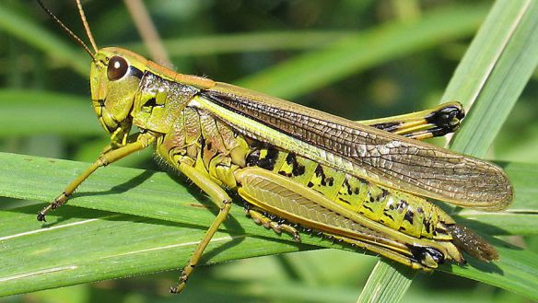

**ВНИМАНИЕ САРАНЧА!**

С территорий, граничащих с Павловским районом возможен залет стай саранчовых вредителей. С 19 по 20 июня 2016 года очаги обнаружены в Белоглинском, Успенском, Лабинском, Курганинском, Новокубанском, Отрадненском, Туапсинском,Тихорецком районе. Под угрозой посевы сельскохозяйственных культур! Возможно появление саранчевых трех типов - **итальянский прус, мароккская саранча, азиатская саранча.** Отличительной особенностью мароккской саранчи является крестообразный рисунок переднеспинки, красного цвета задние голени и прозрачные крылья. Окраска тела –серо-коричневая с темными пятнами. Длинна тела самцов – 28 мм, самок 28-38 мм.

**Для предупреждения распространения саранчовых: необходимо:**

1. на подведомственных территориях организовать ежедневный фитосанитарный мониторинг по саранчовым;

2. в случае выявления вредителей:

- незамедлительно сообщать в Павловский районный отдел ФГБУ «Россельхозцентр», отдел сельского хозяйства администрации муниципального образования Павловский район;

- принять исчерпывающие меры по проведению обработок площадей, заселенных саранчовыми (обработки проводить в утренние и вечерние часы);

- при заключении договоров на выполнение авиационных химических работ по борьбе с вредителем руководствоваться списком эксплуатантов выполняющих авиационные работы размещенном на официальном сайте по электронному адресу www.dsh.krasnodar.ru;

- В случае необходимости, для получения консультаций специалистов, вы можете обратится в Павловский районный отдел ФГБУ «Россельхозцентр» по телефону:5-17-35, +79094637629